
Les microbes utiles à l’humain

Course aux microbes ! – DTE2

Consigne : Regarde dans les rangements dans la cuisine chez toi. Combien d’aliments vois-tu qui contiennent des microbes ou qui ont été produits à l’aide de microbes ? Réfléchis, avec l’aide d’un adulte à l’endroit où il faut ranger chaque aliment.
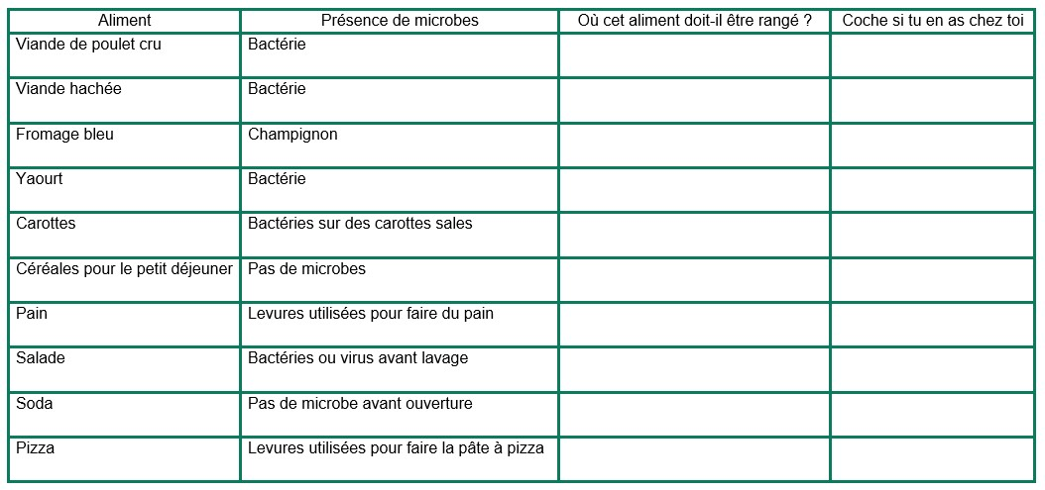
Conseil: n'oublie pas que souvent les assaisonnements de salade contiennent du vinaigre et que certains cakes et pizzas sont des pâtes à lever.

Mes observations :

- As-tu été surpris de trouver des microbes dans ta nourriture ?

………………………………………………………………………………………………………………………………………………………………….

………………………………………………………………………………………………………………………………………………………………….

- Quels aliments t’ont surpris (e) ?

………………………………………………………………………………………………………………………………………………………………….

………………………………………………………………………………………………………………………………………………………………….

- Y avait-il des aliments nécessitant un rangement spécial, par exemple au réfrigérateur ?

………………………………………………………………………………………………………………………………………………………………….

………………………………………………………………………………………………………………………………………………………………….

- Est-ce que certains d’entre eux pourraient te rendre malades s’ils n’étaient pas correctement conservés ?

………………………………………………………………………………………………………………………………………………………………….

………………………………………………………………………………………………………………………………………………………………….

